**MĚŘENÍ NA ZESILOVAČÍCH**

**- měření zesílení, kmit. rozsahu, zkreslení, výkonu**

**- kmitočtová charakteristika, šířka pásma**

Výkonový zesilovač je zařízení určené pro zesilování rozdílu napětí na svorkách + a -.

Používá se hlavně pro zesilování akustických signálů.

**Blokové schéma**

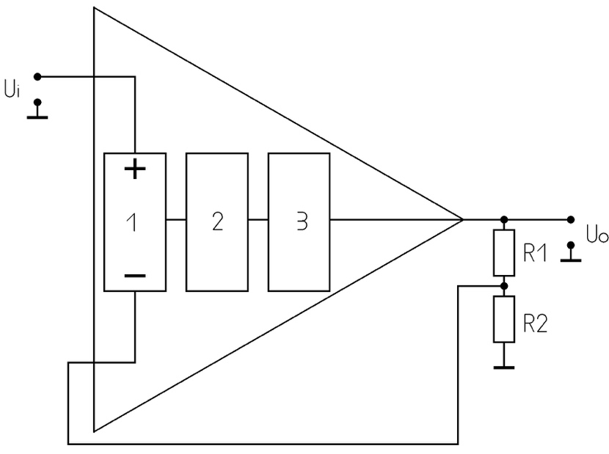

**Zesilovač se skládá ze tří hlavních částí:**

1. **Rozdílový zesilovač**
2. **Napěťový zesilovač**
3. **Proudový zesilovač**

**Rozdílový zesilovač**

Vytváří dva vstupy. Jeden pro signál (+) a druhý pro zpětnou vazbu (-). Jeho výstupem je rozdíl napětí přivedeného na vstupy + a -. Zpětná vazba je takové zapojení zesilovače, které přivádí část výstupního signálu zpět na vstup. Tím se dosahuje nastavení zesílení, které potřebujeme.

**Napěťový zesilovač**

Zajišťuje vysoké zesílení (AU0) celého zesilovače. Skládá se z tranzistoru zapojení SE, proto napěťově zesiluje a invertuje.

**Proudový zesilovač**

Zajišťuje dodání potřebného proudu do zátěže.

**Měření parametrů zesilovače**

Zesílení nastavíme pomocí odporů ve zpětné vazbě na 10 (R1 = 9k, R2 = 1k).

**Schéma zapojení**

**Měření zesílení zesilovače**

Napěťové zesílení udává poměr výstupního ku vstupnímu napětí zesilovače:

Výkonové zesílení udává poměr výstupního ku vstupnímu výkonu zesilovače:

Změřit ho můžeme pomocí dvou voltmetrů. Jeden bude zapojený na vstupní svorky zesilovače, druhý na výstupní svorky zesilovače.

Nebo pomocí osciloskopu.

**Měření kmitočtového rozsahu zesilovače**

Kmitočtová charakteristika udává závislost napěťového zesílení na kmitočtu. Graf kmitočtové charakteristiky zesilovače je téměř přímka s ohnutím na nejnižších a nejvyšších kmitočtech.

Měření kmitočtové charakteristiky:

Do vstupu pouštíme signál z generátoru o kmitočtech 10Hz až 70kHz. Osciloskopem pak měříme velikost amplitudy na vstupu a na výstupu. Zesílení se pak vypočítá ze vzorce:



**Měření zkreslení zesilovače**

Zkreslení způsobuje, že průběh výstupního napětí má jiný tvar než průběh vstupního napětí. Udává se v procentech a vyjadřuje velikost této změny. Při vyšších kmitočtech zkreslení roste, protože se začne uplatňovat rychlost přeběhu zesilovače (pokud je vstupní signál sinusový, na výstupu se začne měnit v pilu), také klesá amplituda.

Jak může vypadat závislost zkreslení na frekvenci: 

Jak může vypadat závislost zkreslení na výkonu:



Měření závislosti zkreslení na kmitočtu:

Měříme závislost zkreslení na kmitočtu f = 20Hz - 20kHz. Na vstupu pouštíme do zesilovače signál 20Hz až 20kHz a na výstupu měříme na osciloskopu tvar napětí a měřič zkreslení nám ukazuje hodnoty zkreslení.

Měření závislosti zkreslení na výkonu:

Měřící kmitočet 1 kHz, zátěž 8Ω. Volíme výkon třeba 0.05 W, 0.1 W, 0.2 W, 0.5 W,…...max výkon. Z těchto hodnot vypočteme výstupní napětí, které nastavujeme. Na výstupu měřiče zkreslení sledujeme časový průběh zkreslení.

**Měření výkonu zesilovače**

Maximální výkon zesilovače závisí na napájecím napětí, zátěži a použitých součástkách zesilovače.

Měříme maximální výkon zesilovače pomocí osciloskopu. Konstantní zátěži 8Ω, f = 1kHz.

Na vstupu pouštíme do zesilovače signál 1kHz,na výstupu měříme amplitudu. Max. výkon vypočítáme vzorcem



**Pojmy**

**Kmitočtová charakteristika**

Kmitočtová charakteristika udává závislost napěťového zesílení na kmitočtu.

**Šířka pásma**

Šířka pásma je dána rozsahem nejvyšší a nejnižší frekvence, v nichž napěťové zesílení neklesne o více než 3 dB pod úroveň napěťového zesílení při daném kmitočtu (nejčastěji 1 kHz).

Samotné měření je totožné s měřením kmitočtové charakteristiky.

